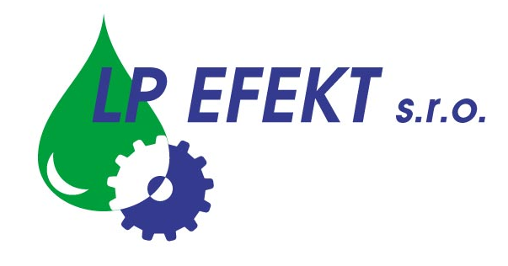

Obchodní list

Odmašťovací přípravek LPU MS

Rozpouštědlový přípravek se širokou škálou použití.

Použití
- čištění štětcem, ostřikem nebo ponorem
- mycí stoly
- ultrazvuková čisticí zařízení
- po přestavbě lze využít zařízení na odmašťování horkou párou
- velké čisticí linky – ostřikovací zařízení a ponorné čisticí lázně

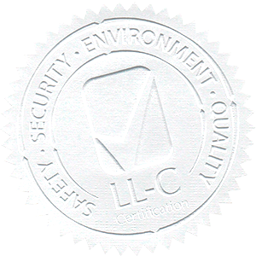
Vlastnosti
- plně syntetická kapalina
- velmi úzké destilační rozmezí
- mizivý obsah aromátů, při odpařování není cítit zápach
- vysoký čisticí účinek bez napadání čištěných povrchů
- vynikající smáčivost a vzlínavost
- ekologicky příznivý
- neobsahuje žádné halogeny ani aromatické látky
- nepředstavuje nebezpečí pro vodní zdroje
- ve vzduchu se fotooxidací rozkládá za vzniku CO2 a vody, poločas rozpadu nepřesahuje 24 hodin
- nižší tlak nasycených par než rozpouštědla z halogenovaných uhlovodíků
- nižší odpařivost, je možné zpětné získávání z odsátého vzduchu
- mimořádně nízká toxicita

Zpracování výrobku:
Pro čištění se používá koncentrovaný. Nanášíme štětcem, válečkem, stříkací pistolí nebo rozprašovačem a ponecháme dle potřeby působit, případně můžeme mechanicky znečištěnou vrstvu narušit štětcem nebo kartáči. Poté setřeme hadrem nebo opláchneme vodou a necháme vyschnout. Pokud to nevyžaduje technologický proces, oplach neprovádíme.
Nikdy nemíchat s jinými chemikáliemi !
Jen pro průmyslové použití !

Bezpečnost a hygiena při práci:
Všechny údaje o první pomoci a ochraně zdraví při práci jsou uvedeny v bezpečnostním listu a na etiketě.

Balení, skladování, záruční doba:
Přípravek je balen v 30 l PE kanystrech. Chránit před povětrnostními vlivy. Skladovat v uzavřených obalech. Neskladovat na přímém slunci ani v blízkosti zdrojů tepla. Doporučená teplota skladování +5 až +35 ºC. Záruční doba je 24 měsíců od data výroby.

Dodavatel:
LP EFEKT, s.r.o., provozovna Frýdecká 819, 739 32 Vratimov
e-mail: lpefekt@lpefekt.cz, www.lpefekt.cz,
mobil: 603 277 398, tel.: 596 541 194

